Стулья для пациентов
https://www.slavstol.ru/kreslo-dlya-posetiteley-hugo-6002-3.html
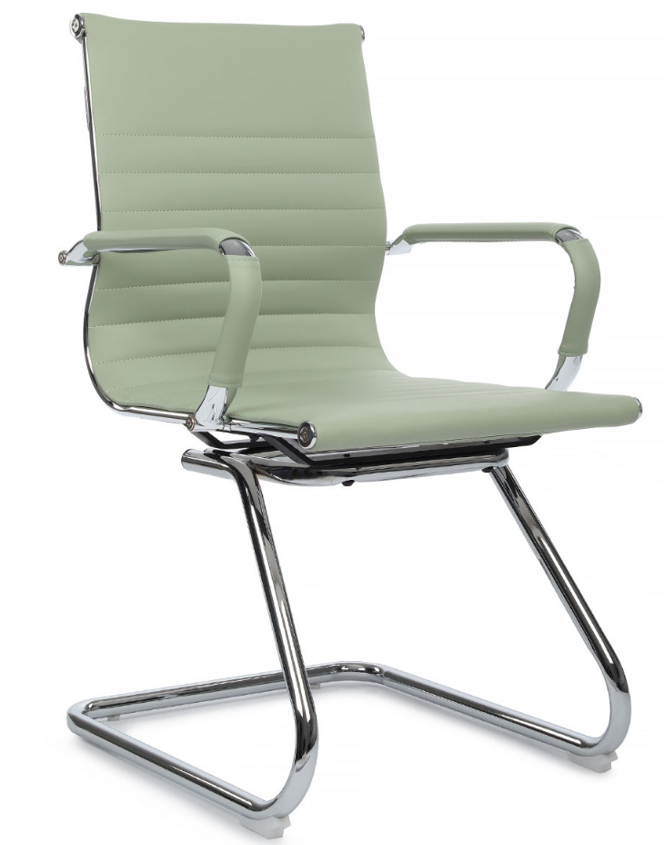

Шкаф на ресепшене
Furniture Composition Cupboard 038 - Шкафы - 3D модель
Высота 2400
Глубина 600
По центру зеркало
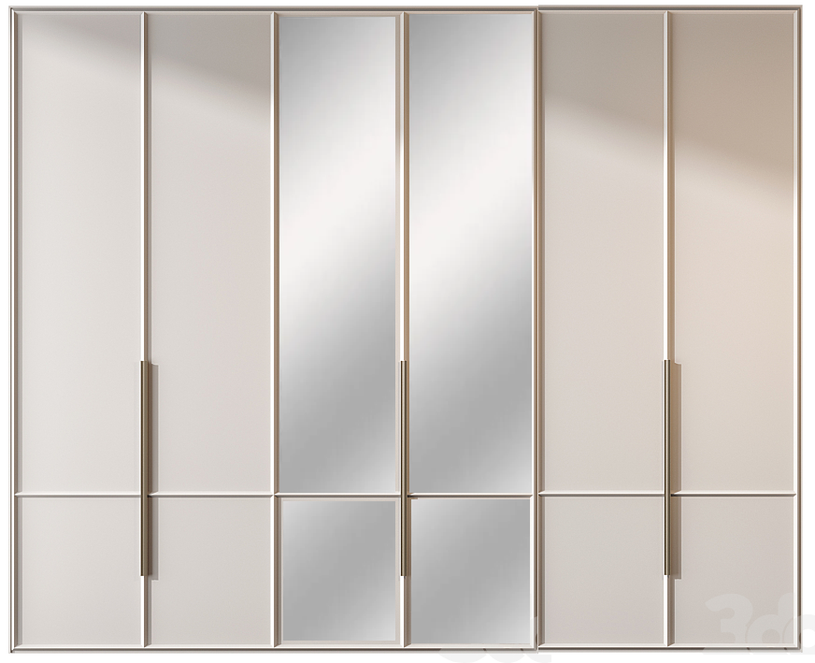

Шкаф напротив шкафа с зеркалом
Высота 2400
Глубина 450
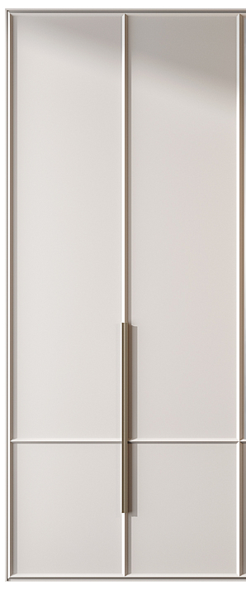

Журнальный столик
Plan Column Table - Столы - 3D модель
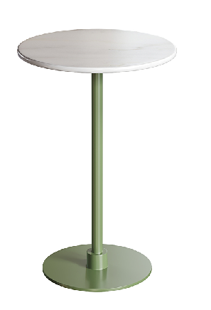
диаметр столешницы 400
высота 650

Аппарат для бахил
https://profinventar.ru/catalog/apparat_dlya_nadevaniya_bakhil_steko_xt_46c_zoloto/
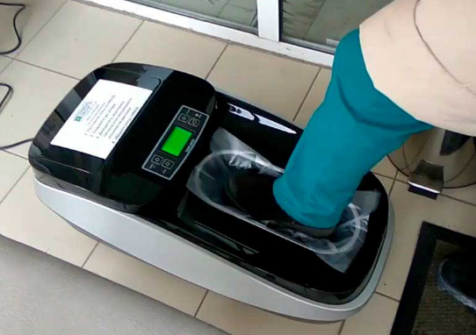
Плинтус напольный
https://servicebyt.ru/catalogs/product/1490.html
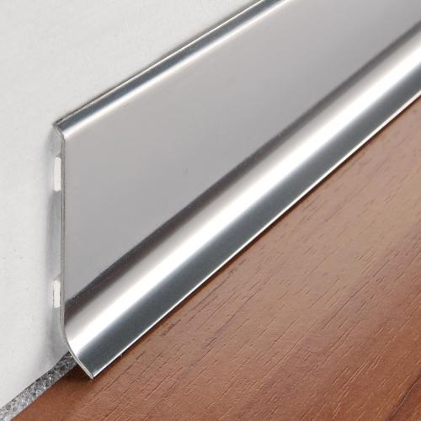
двери алюминиевые со стеклом
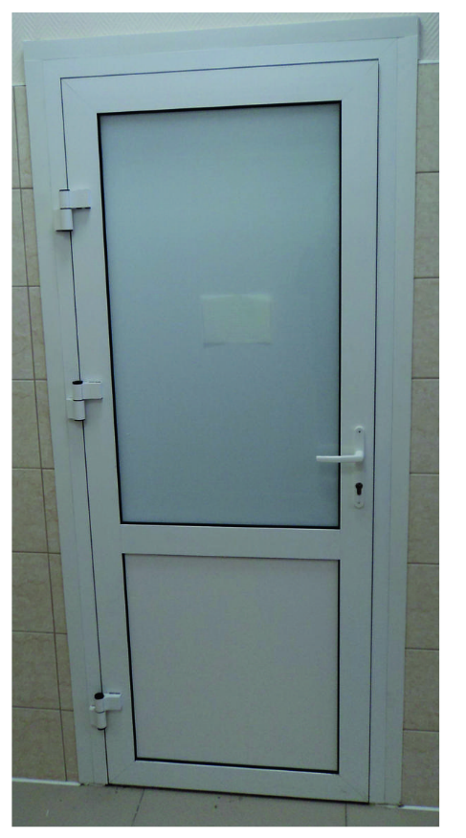

Цветок в углу между кабинетами
Высота 1300
Plant 1253 - Комнатные - 3D модель
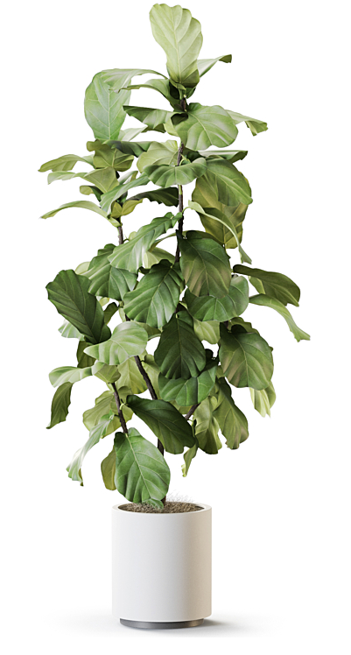
Столешница на стойку ресепшен
https://marktstein.ru/iskusstvennyij-kamen/kvarczevyij-kamen/starlight-green/
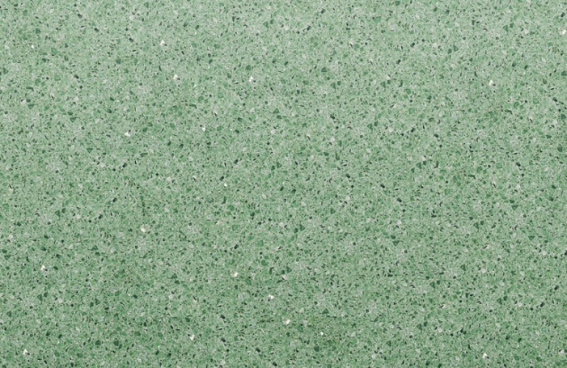
Плитка на пол
https://global-tile.ru/catalog/gt60601406mr-3-keramogranit-bliss-gt-seryy-60x60-1-46-08/?ysclid=md1gsmaj1m551830211
